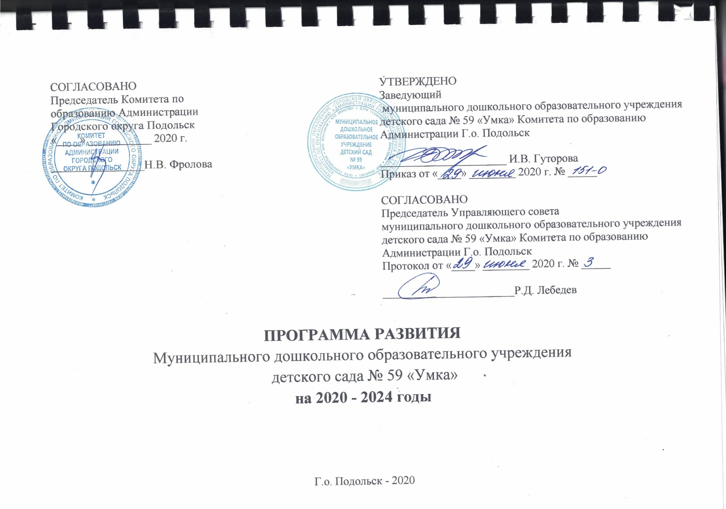
3.2.6.6. Кадровое обеспечение
Проблема повышения качества дошкольного образования, достижения новых образовательных результатов потребовала существенных изменений в организации и образовательного процесса, и профессионального роста педагогов
Введение федеральных государственных образовательных стандартов (ФГОС) позволило обновить содержание и повысить качество дошкольного образования с учетом новых подходов к развитию, воспитанию и обучению детей, развития самостоятельности педагогов в вопросах выбора путей решения поставленных задач, развития их творческого потенциала, совершенствование их профессиональных качеств.
Особое место на этом уровне отводится информационно-методической службе Учреждения, которая является связующим звеном между жизнедеятельностью педагогического коллектива и системой дошкольного образования, основным назначением которой является создание коллектива единомышленников, готовых к самообразованию и саморазвитию. В отчетном году использовались следующие формы работы с педагогами (помимо основных): круглый стол, семинары, вебинары.

Педагогический состав МДОУ имеет кадровый потенциал, обеспечивающий режим стабильного развития. Образовательный процесс осуществляют 18 педагогических работников, из них заведующий - 1, старший воспитатель - 1, воспитатель - 13, учитель - логопед - 1, инструктор по физической культуре - 1, музыкальный руководитель – 1

Характеристика педагогического коллектива
Образовательный уровень и уровень квалификации
Наименование | Всего  педагогических  работников | Моложе 25 лет | 25-30  лет | 30-35  лет | 35-40  лет | 40-45  лет | 45 -50 лет | 50 -55 лет | 55 -60 лет | 60 -65 лет | 65 - 70 лет
Заведующий | 1 |  |  |  |  |  |  | 1
Старший воспитатель | 1 |  |  |  |  | 1
Воспитатели | 13 | 2 |  | 1 |  |  | 3 | 7
Инструктор по физкультуре | 1 |  |  |  |  |  | 1
Музыкальный руководитель | 1 |  |  |  | 1
Учитель - логопед | 1 |  |  |  |  |  | 1
Педагог-психолог | 0

Категория | 2015-2016 | 2016-2017 | 2017-2018 | 2018-2019
Высшая категория | 25 % | 22 % | 25% | 31%
1 категория | 45% | 67% | 63 % | 56%
Соответствие занимаемой должности | 0 | 0 | 0 | 0
Без категории | 30% | 11 % | 12 % | 13 %

Повышение уровня квалификации и профессионализма, уровня продуктивности и качества педагогической деятельности педагогов, влияет на уровень качества воспитательно-образовательного процесса, и является главным критерием достижений высоких результатов в развитии каждого ребенка.
Таким образом, воспитательно-образовательный процесс осуществляет стабильный высокоорганизованный педагогический коллектив единомышленников, который стремится сохранить позитивные достижения МДОУ в обеспечении личностно-ориентированной модели организации педагогического процесса, позволяющей ребёнку успешно адаптироваться и удачно реализовать себя в социуме, развитие его социальных компетенций в условиях интеграции усилий семьи и детского сада.

